Jugendliche aus ganz Deutschland haben auf diese Frage geantwortet : « Spielt es für dich eine Rolle, ob ein Mensch aus Ost- oder Westdeutschland kommt ? »
Hören Sie sich die Antworten an und füllen Sie die Tabelle aus.

Vorname | Alter | Herkunft  (Stadt ? ) | Ihre Meinung ? Was denken sie ?
Lara | 17 | Berlin | Es ist ihr egal, sie findet den Akzent in Sachsen komisch.
Susi | 16 | Dresden | Für ihre Generation spielt es keine Rolle.
Memmet | 15 | Köln | Es gibt keinen Unterschied (différence), es gibt keine Ossis oder Wessis.
Joachim | 15 | Stuttgart | Für die Eltern hat es eine Rolle gespielt aber nicht für ihn.
Theo | 17 | Dresden | Er hat keinen Kontakt zu westlichen Menschen.
Hannah | 16 | Berlin | Es ihr egal aber man hört es an der Sprache.
der Ossi (péj.) : celui qui vient de l’est
der Wessi (péj.) : celui qui vient de l’ouest

Fassen Sie jetzt kurz zusammen, was die Jugendlichen zum Thema sagen. Gibt es ihrer Meinung nach Unterschiede zwischen Ost- und Westdeutschen ? Wenn ja, welche ?
…………………………………………………………………………………………………………
…………………………………………………………………………………………………………
…………………………………………………………………………………………………………
…………………………………………………………………………………………………………

Lesen Sie folgenden Text und antworten Sie auf die Fragen.
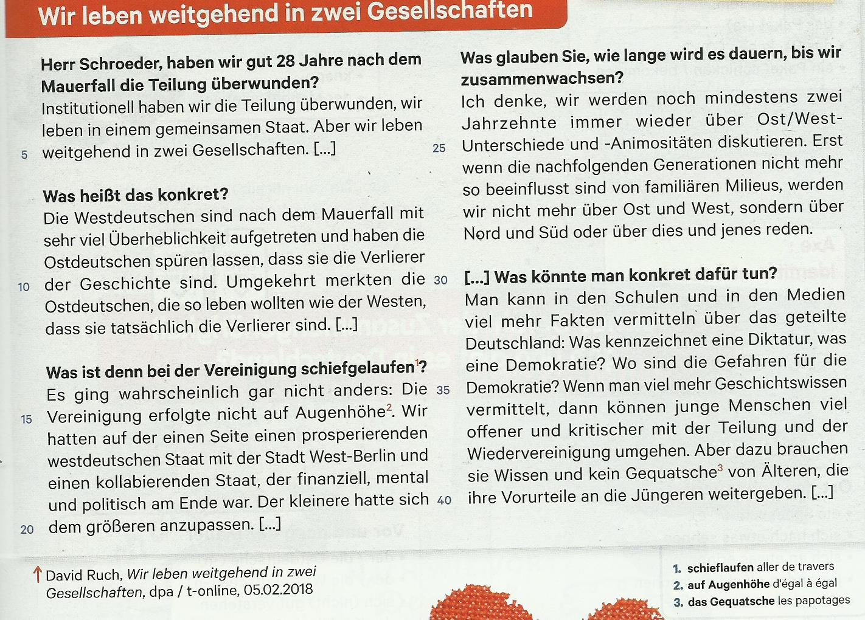

TEIL 1 : ZEILE 1 BIS 20
a) Wann war die Wiedervereinigung ? …………………………………………………………
(die Wiedervereinigung : la réunification)

b) Welches Bild hatten die Westdeutschen von den Ostdeutschen nach der Wiedervereinigung ? Zitieren Sie den Text.
…………………………………………………………………………………………………………
…………………………………………………………………………………………………………

c) Welches Bild hatten die Ostdeutschen von sich selbst ? Zitieren Sie den Text ?
…………………………………………………………………………………………………………
…………………………………………………………………………………………………………

d) Welche Unterschiede zwischen beiden Staaten waren ein Problem für die Wiedervereinigung ? Zitieren Sie den Text. (der Unterschied : la différence)
…………………………………………………………………………………………………………
…………………………………………………………………………………………………………

TEIL 2 : ZEILE 21 BIS 29
a) Ist die Wiedervereinigung gelungen ? (gelingen : réussir)
…………………………………………………………………………………………………………
…………………………………………………………………………………………………………

b) Warum gibt es noch Animositäten zwischen Ost- und Westdeutschen ?
…………………………………………………………………………………………………………
…………………………………………………………………………………………………………

TEIL 3 : ZEIILE 30 BIS 40
a) Was schlägt Herr Schröder vor, um diese Probleme zu überwinden. (vorschlagen : proposer / überwinden : surmonter)
…………………………………………………………………………………………………………

b) Wer/ Was ist seiner Meinung nach für die Ost- Westanimositäten verantwortlich ?
(verantwortlich: responsable)
…………………………………………………………………………………………………………

ZUSAMMENFASSUNG
Der Interviewte Herr Schröder (Politikwissenschaftler und Historiker) sagt : « Wir leben in einem gemeinsamen Staat. Aber wir leben weitgehend in zwei Gesellschaften. »
( gemeinsam : commun / die Gesellschaft : la société).
Was meint er damit ? Erklären Sie diesen Satz.
…………………………………………………………………………………………………………
…………………………………………………………………………………………………………
…………………………………………………………………………………………………………

